W4v Flachdachpfanne Solarträger

Jacobi Dachziegel

Eigenschaften

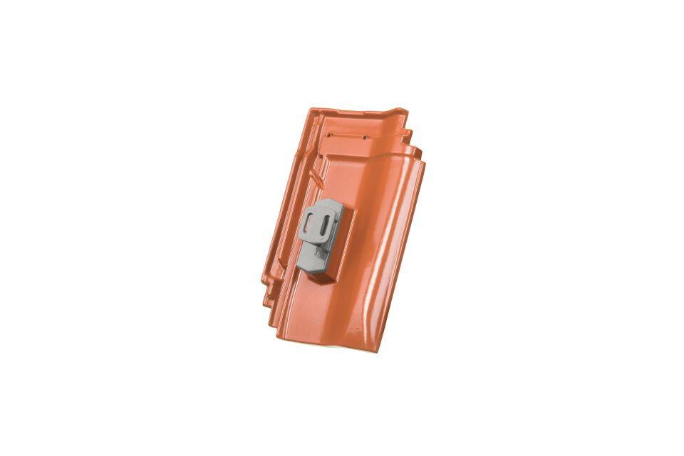

Art Dachziegel

Flachdachziegel

Art Formziegel

Befestigungspfanne

Farbton

braun, kupfer, natur, rot

Oberfläche

pulverbeschichtet

Werkstoff

Aluminium

Breite (mm)

260,00

Länge (mm)

420,00

Verpackung Teilgebindeeinheit

Karton

Regeldachneigung in °

≥ 22

Verpackung in Stück pro Kleinpäckchen/Schlauch

50

Deckbreite (cm)

20

Decklänge (cm)

33.3 - 34.8